标准光源对色箱

产品说明：
检测产品颜色或生产过程配色时，不同的光源、照度、色温及环境，会使肉眼对色彩产生错误的判断，六光源标准光源箱可为原料制作或产品颜色对比提供精确客观的标准光源。
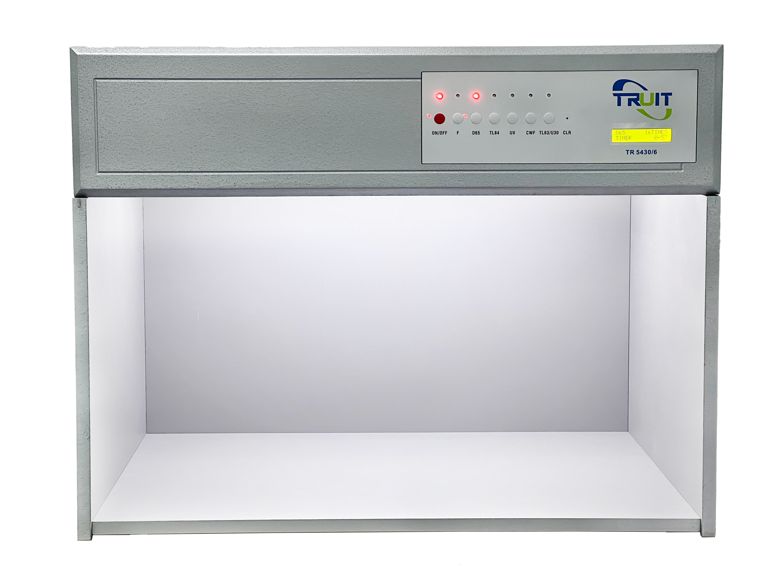
产品特点：
·显示每种光源的使用时间、名称和开关次数
·光源自动切换，具备同色异谱功能
·无需预热，不会闪动，可保证快速而可靠的评价颜色
·能耗小，不发热(无需散热)，发光效率高
·配置更完整的英、美标准常用光源
·光源名称可改变，增加光源更方便

产品参数：
·配置：D65,TL84,CWF,F,UV,TL83（U30）六种光源
·体积(LxWxH)：710x530x570mm
·技术配置
D65 | TL84 | F | UV | CWF | TL83 | 电源
 |  |  |  |  | (U30) | 电源
2支 | 2支 | 4个 | 1支 | 2支 | 2支 | 220V/50Hz
·光源说明
D65 国际标准人工日光
色温：6500K 功率：18W

TL84 欧洲、日本、中国商店光源
色温：4000K 功率：18W

CWF 美国冷白商店光源(Cool White Fluorescent)
色温：4150K 功率：20W

F 家庭酒店用灯、比色参考光源
色温：2700K 功率：40W

UV 紫外灯光源(Ultra-Violet)
波长：365nm 功率：18W

TL83 欧洲标准暖白商店光源
色温：3000K 功率：18W

订购信息： TR 5430/6--标准光源对色箱

